1. Теорема о циркуляции вектора индукции магнитного поля. Вихревой характер магнитного поля. Магнитное поле соленоида.

***Теорема о циркуляции*** для магнитного поля, наряду с законом Био-Савара-Лапласа, служит для расчета магнитных полей от токов различной конфигурации и имеет вид:

7

*циркуляция вектора магнитной индукции по произвольному замкнутому контуру равна алгебраической сумме токов, охватываемых этим контуром, умноженной на магнитную постоянную.*

При записи теоремы положительными считаются токи, направление которых связанно с выбранным нами направлением обхода контура l *правилом правого винта*.

Линии магнитной индукции непрерывны: они не имеют ни начала, ни конца. Это имеет место для любого магнитного поля, вызванного какими угодно контурами с током. Векторные поля, обладающие непрерывными линиями, получили название вихревых **полей**. *Мы видим, что магнитное поле есть вихревое поле*. В этом заключается существенное отличие магнитного поля от электростатического.

***Соленоидом*** называют катушку цилиндрической формы из проволоки, витки которой намотаны вплотную в одном направлении, а длина катушки значительно больше радиуса витка.

Магнитное поле соленоида можно представить как *результат сложения полей*, создаваемых несколькими круговыми токами, имеющими общую ось.

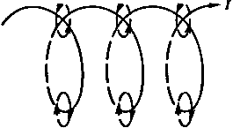

Рис.2

Поэтому при достаточно плотной намотке соленоида противоположно направленные участки линий магнитной индукции соседних витков взаимно уничтожаются, а одинаково направленные участки сольются в общую линию магнитной индукции, проходящую внутри соленоида и охватывающую его снаружи.

*Внутри соленоида поле является однородным, магнитные линии представляют собой прямые линии, параллельные оси соленоида, которые расходятся на его концах и замыкаются вне соленоида.*

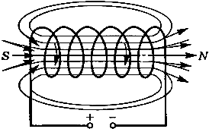

Рис.3

3. Поляризация в поляроидах: закон Малюса. Двойное лучепреломление.

(Общее определение)

**Поляроид** — один из типов оптических линейных [поляризаторов](https://ru.wikipedia.org/wiki/%D0%9F%D0%BE%D0%BB%D1%8F%D1%80%D0%B8%D0%B7%D0%B0%D1%82%D0%BE%D1%80), тонкая поляризационная плёнка, которая заклеена между двумя прозрачными плёнками для защиты от влаги и механических повреждений. Представляет собой [светофильтр](https://ru.wikipedia.org/wiki/%D0%A1%D0%B2%D0%B5%D1%82%D0%BE%D1%84%D0%B8%D0%BB%D1%8C%D1%82%D1%80), изготовленный из тонкой пленки из прозрачных кристаллов, в которых происходит [двойное лучепреломление](https://ru.wikipedia.org/wiki/%D0%94%D0%B2%D0%BE%D0%B9%D0%BD%D0%BE%D0%B5_%D0%BB%D1%83%D1%87%D0%B5%D0%BF%D1%80%D0%B5%D0%BB%D0%BE%D0%BC%D0%BB%D0%B5%D0%BD%D0%B8%D0%B5).

**Призма Николя**

**Призма Николя** – кристалл исландского шпата, распиленный по диагонали и склеенный канадским бальзамом.

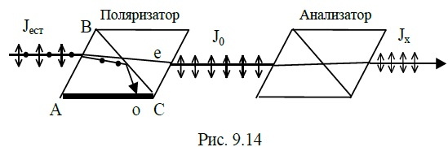

Рис.10

Луч, падающий на грань АВ призмы Николя, разделяется на обыкновенный и необыкновенный (рис. 11). Обыкновенный луч, преломляясь сильнее, падает на границу с канадским бальзамом (ВС) под углом, больше предельного, испытывает полное отражение (n0>nб ) и поглощается зачерненной гранью призмы АС (рис.10).

Из призмы выходит только необыкновенный луч, свет в котором плоскополяризован. Призма Николя может быть как **поляризатором** (когда на нее падает естественный свет), так и **анализатором** (когда на нее падает поляризованный свет).

**Закон Малюса**

Если на пути луча интенсивностью J0, вышедшего из поляризатора, поставить вторую призму Николя – анализатор, то интенсивность света Jx, вышедшего из анализатора связана с J0 законом Малюса для **плоскополяризованного света**:

Jx=J0*cos^(2)α

Где α – угол между главными плоскостями поляризатора и анализатора. Главная плоскость содержит падающий луч и оптическую ось кристалла.

Для луча **естественного света**, входящего в поляризатор Jест, угол α между направлением колебаний в луче и главной плоскостью поляризатора меняется хаотически от 0 до 2π. Так как в этом случае **〈**cos **〉**^(2)α = ½ то связь Jест и J0 определяется законом Малюса для естественного света:

J0=1/2*Jест

**Двойное лучепреломление** — эффект расщепления в [анизотропных](https://ru.wikipedia.org/wiki/%D0%90%D0%BD%D0%B8%D0%B7%D0%BE%D1%82%D1%80%D0%BE%D0%BF%D0%BD%D0%BE%D1%81%D1%82%D1%8C) средах (т.е. таких, в которых показатели преломления зависят от направления) луча света на две составляющие.

Если луч света падает перпендикулярно к поверхности кристалла, то на этой поверхности он расщепляется на два луча. Первый луч продолжает распространяться прямо, и называется обыкновенным, второй же отклоняется в сторону, и называется необыкновенным.

При падении луча вдоль оптической оси двойного лучепреломления не происходит.

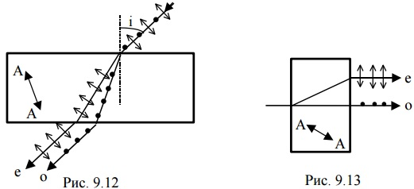

Рис.11